一．Python+ UI部分：

1. 安装python 2.7.12 （选择use for me，后续选项默认安装 ），python安装过程中会自动安装pip和setuptools，会弹出个cmd界面显示pip和setuptools安装进程。

**注意：python一切的基础，安装路径不能有空格，pip 和setuptools 为python的套件管理程式。**

1. C:\Python27和C:\Python27\Scripts 放到path环境变量

（高级系统设置 --> 环境变量 -- 选中系统变量path -- 点击编辑 -- 新建 ）

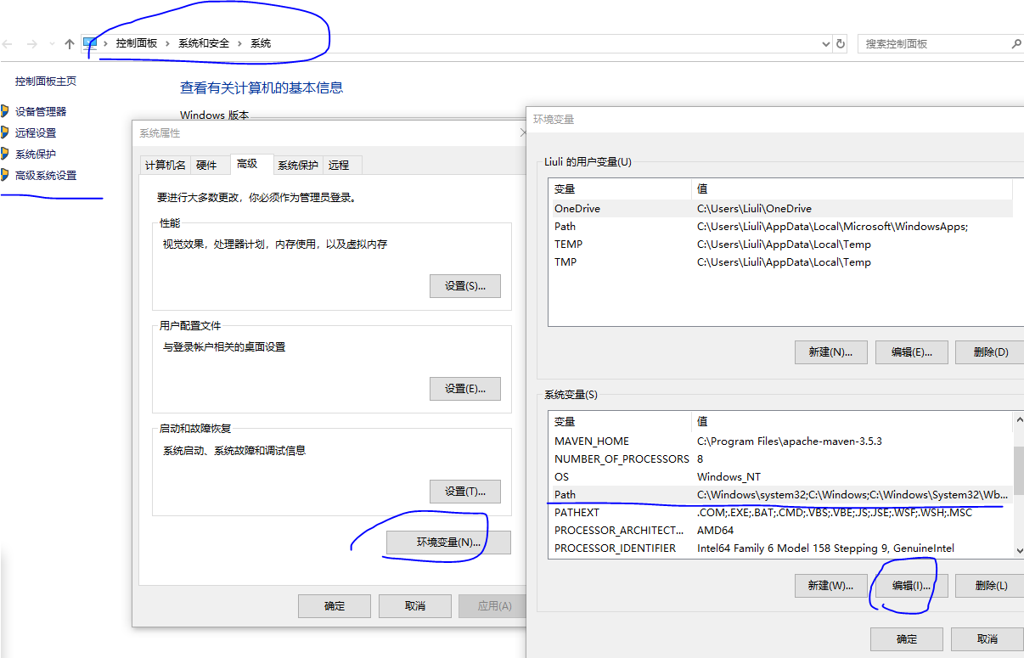

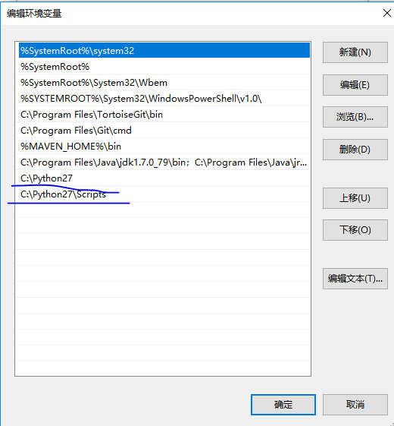

1. 安装robotframework

cd C:\Python27\Scripts 进入安装路径

pip install robotframework 执行安装命令

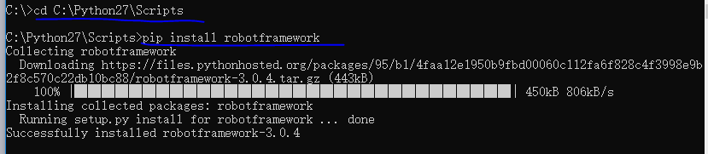

1. 安装wxPython 2.8.12.1（默认安装）

**支撑Ride的运行库**

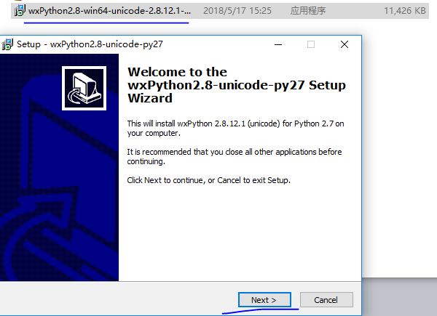

1. 安装ride

cd C:\Python27\Scripts 进入安装路径

pip install robotframework-ride 执行安装命令

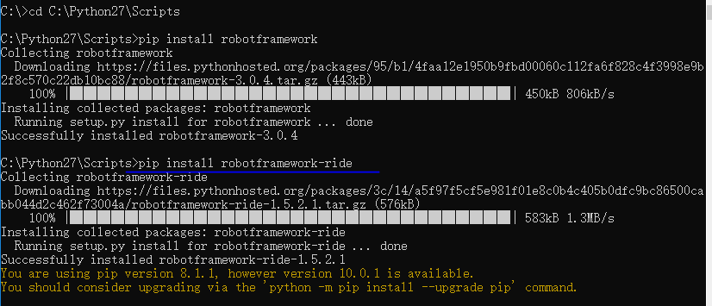

1. 安装 robotframework-selenium2library

cd C:\Python27\Scripts 进入安装路径

pip install robotframework-selenium2library 执行安装命令

**selenium2测试库，基于webdriver驱动**

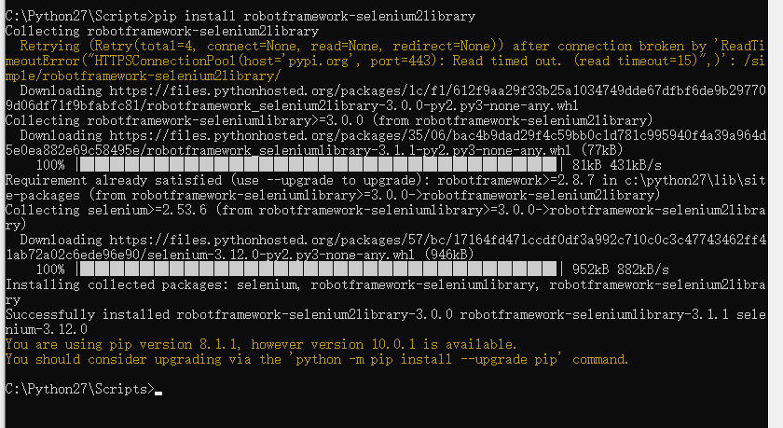

1. cx_Oracle 安装

双击直接安装



**连接oracle用的，支撑DB库的安装**

1. Databaselibrary DB库 安装

cd C:\Python27\Scripts 进入安装路径

pip install robotframework-databaselibrary执行安装命令

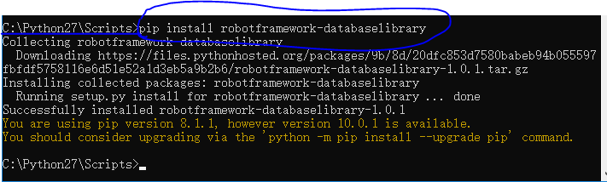

1. Requests 安装

cd C:\Python27\Scripts 进入安装路径

pip install requests执行安装命令

**支撑Requestslibrary库的安装，否则RF引入Requestslibrary库会报错。**

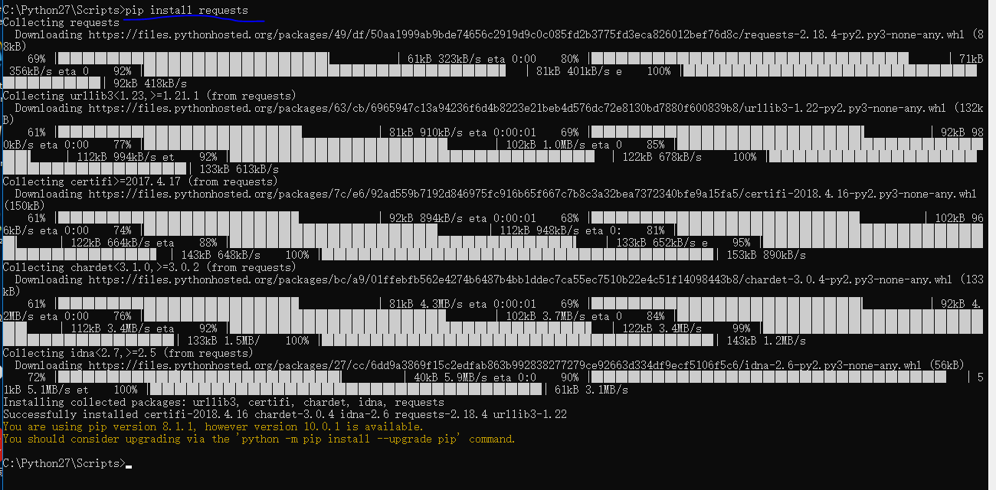

1. RequestsLibrary安装

cd C:\Python27\Scripts 进入安装路径

pip install -U robotframework-requestss执行安装命令

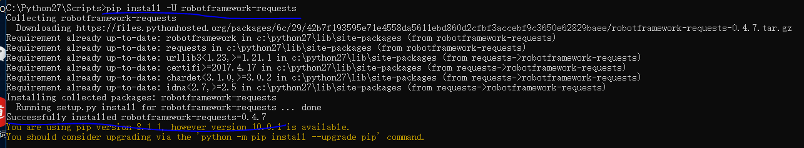

1. 安装HttpLibrary

cd C:\Python27\Scripts 进入安装路径

pip install -U robotframework-httplibrary执行安装命令   
**该库主要应用于发送和接受http请求，一般用作接口测试**

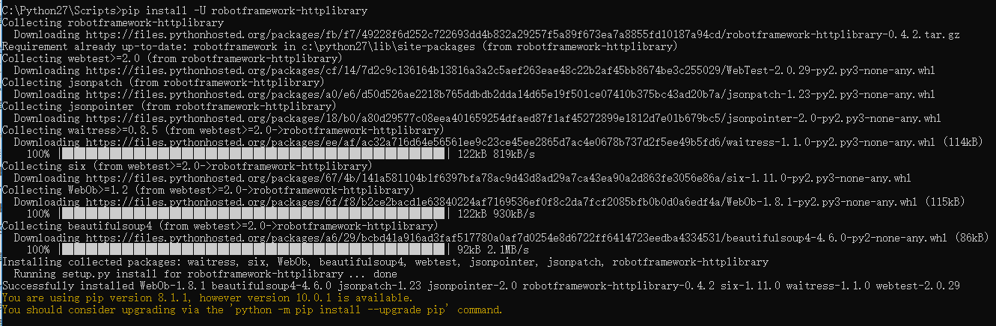

1. Pymysql安装

pip install -U pymysql

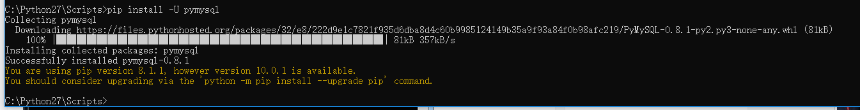

运行python，输入import pymysql，没有报错证明安装成功

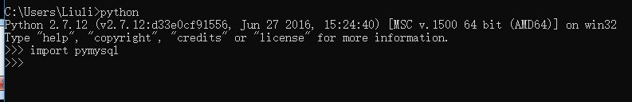

1. 启动RF

cd C:\Python27\Scripts 进入安装路径

ride.py执行安装命令

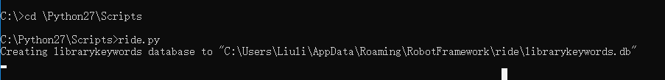

RF 是通过 RIDE 编辑器进行工作的，安装成功后，执行命令“[PythonDir]\Scripts\ride.py”，就可以打开 RIDE 编辑器，如图所示。打开之后就可以进行创建测试项目，创建测试用例等操作。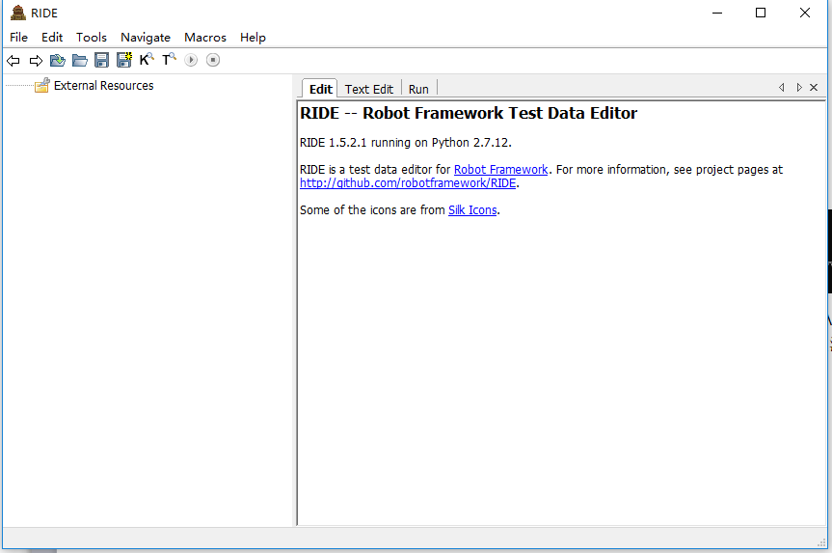

创建测试项目

选择菜单栏 File —>New Project，输入项目名称，选择 Directory type，选择目录。输入Name, Parent Directory, Creat Path, 选择Type: Directory , Format: ROBOT

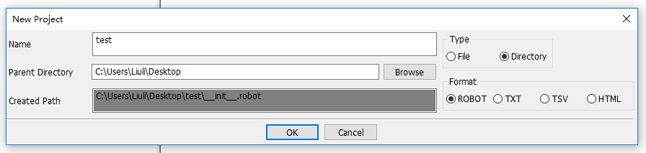

创建测试套件

右键点击刚创建的测试项目，即选择test右键，选择 New Suit，输入 name , 选择 File type。

点击Ok，生成TestSuit套件。

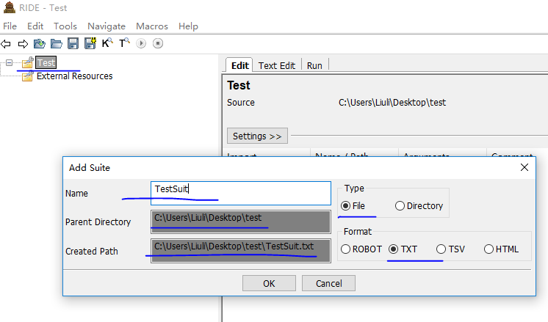

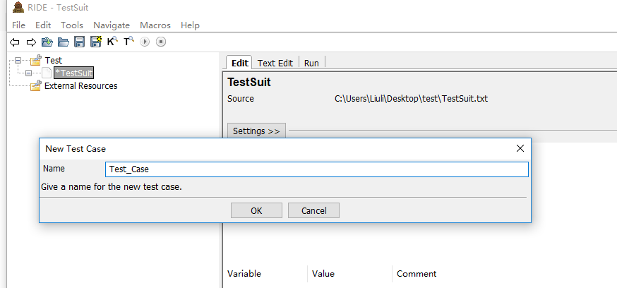

创建测试用例

右键点击刚创建的测试套件，选择 New TestCase，输入名称。

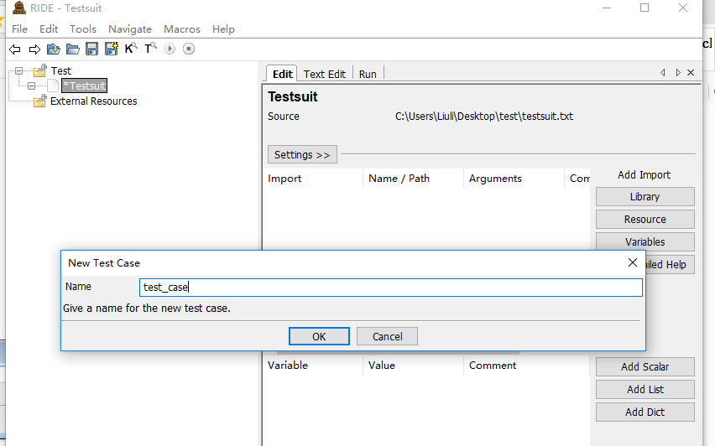

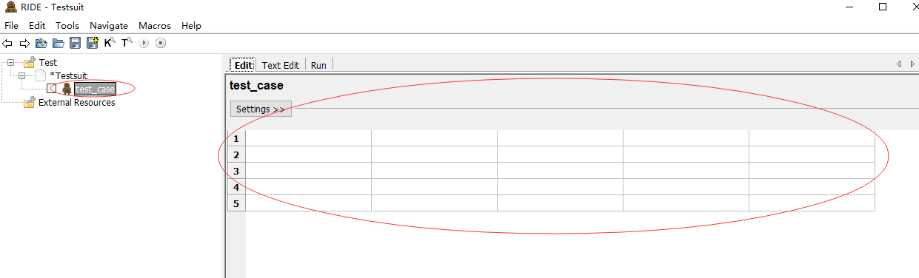

### 导入库

在实际项目中，我们需要运用 RF 框架编写基于 web 的测试用例，我们需要 Selenium 的库支持。所以，我们在使用的过程中需要加载 selenium2library 库。

在“测试套件”的 Edit 标签页，点击“Library”按钮，弹出输入框，Name 输入：Selenium2Library ，点击 OK 完成。

如果导入的库显示为红色，表示导入的库不存在。如果是黑色则表示导入成功。

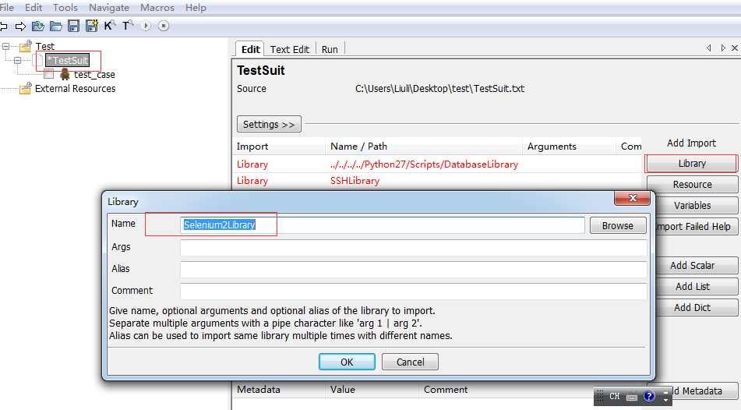

### 编写测试用例

可以通过快捷键 F5 来查询脚本的关键字。以打开浏览器为例，输入关键字“open”进行搜索，查询到一个“Open Browser”的关键字，点击这个关键字，就出现了它的用法和说明

Search Keywords: Open F5键 在 test case 里面进行尝

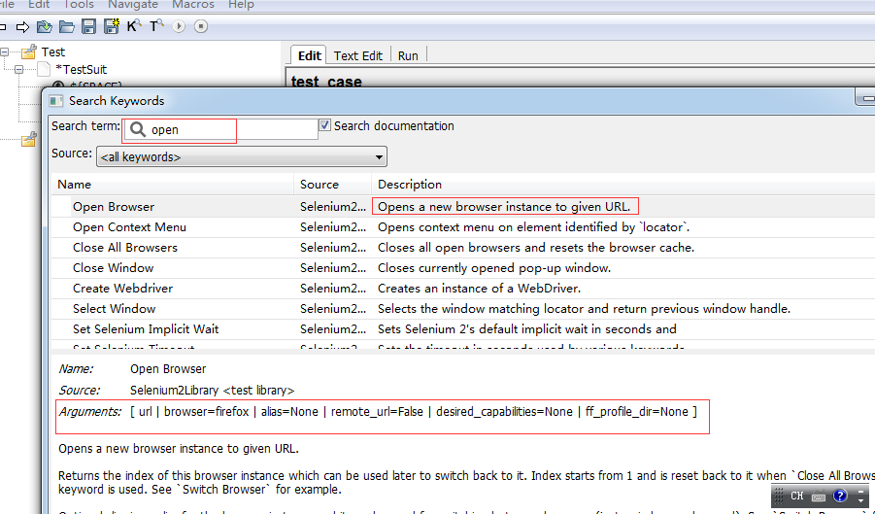

编写测试用例的时候还可以选择添加变量。变量是 RF 的常用的功能，它能在测试数据的大多数地方使用。主要有以下几种：

标量变量：语法 ${scalar }。当在测试数据中使用标量变量时，它们将被分配的值所代替。

列表变量：语法 @{LIST}。列表变量是复合变量，可以分配多个值给它。

数字变量：变量语法可以用来创建一个全是整型和浮点型的数字：整型${80}、浮点型${3.14}。

Boolean 变量：${true/false}。

Null/None 变量：${null/None}。

空格${SPACE} 和空${EMPTY} 变量等。

**添加变量 Add Scalar**

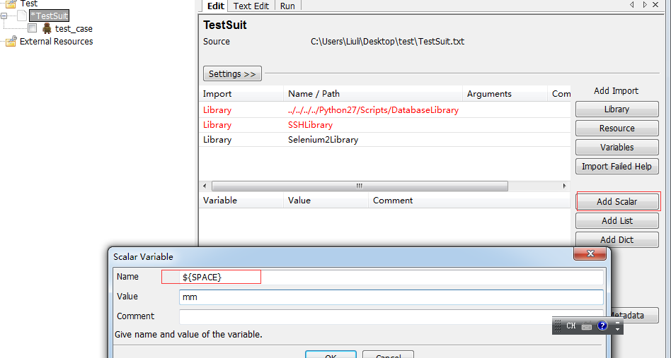

运行测试用例

Run 页面，进行运行，并查看结果，查看 log 文件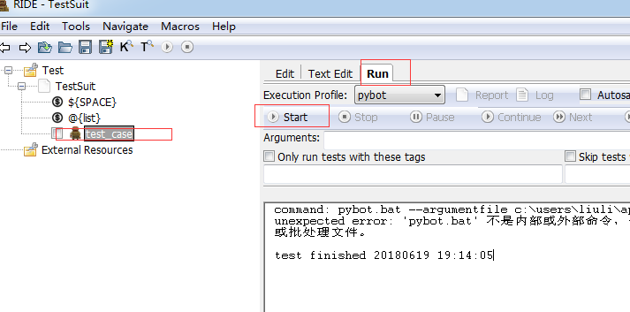

表格里的蓝色字体是库中的关键字，绿色字体是变量，黑色字体是系统自带关键字。

F5数据库查找

Edit 框架内容

可在Text Edit,中编辑比较方便，直接脚本编辑内容，

Resource